中华体育舞蹈联合总会
中体字[2013] 8号

关于举办2013全国少儿、成人体育舞蹈考级的通知

各省、市、各大专院校、各分会、俱乐部、培训中心：

为进一步推动体育舞蹈运动的发展，提高体育舞蹈运动技术水平，适应全国体育舞蹈（国标舞）竞赛和教学的要求，中华体育舞蹈联合总会定于2013年3月8日至2013年12月28日举办全国少儿、成人体育舞蹈考级。请各单位认真做好考级的动员和组织工作，并准时参加。

特此通知！
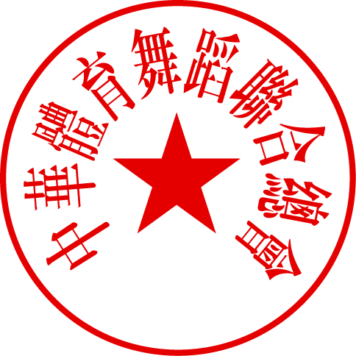

中华体育舞蹈联合总会
2013年3月

主题词： 体育舞蹈 考级 注册 通知

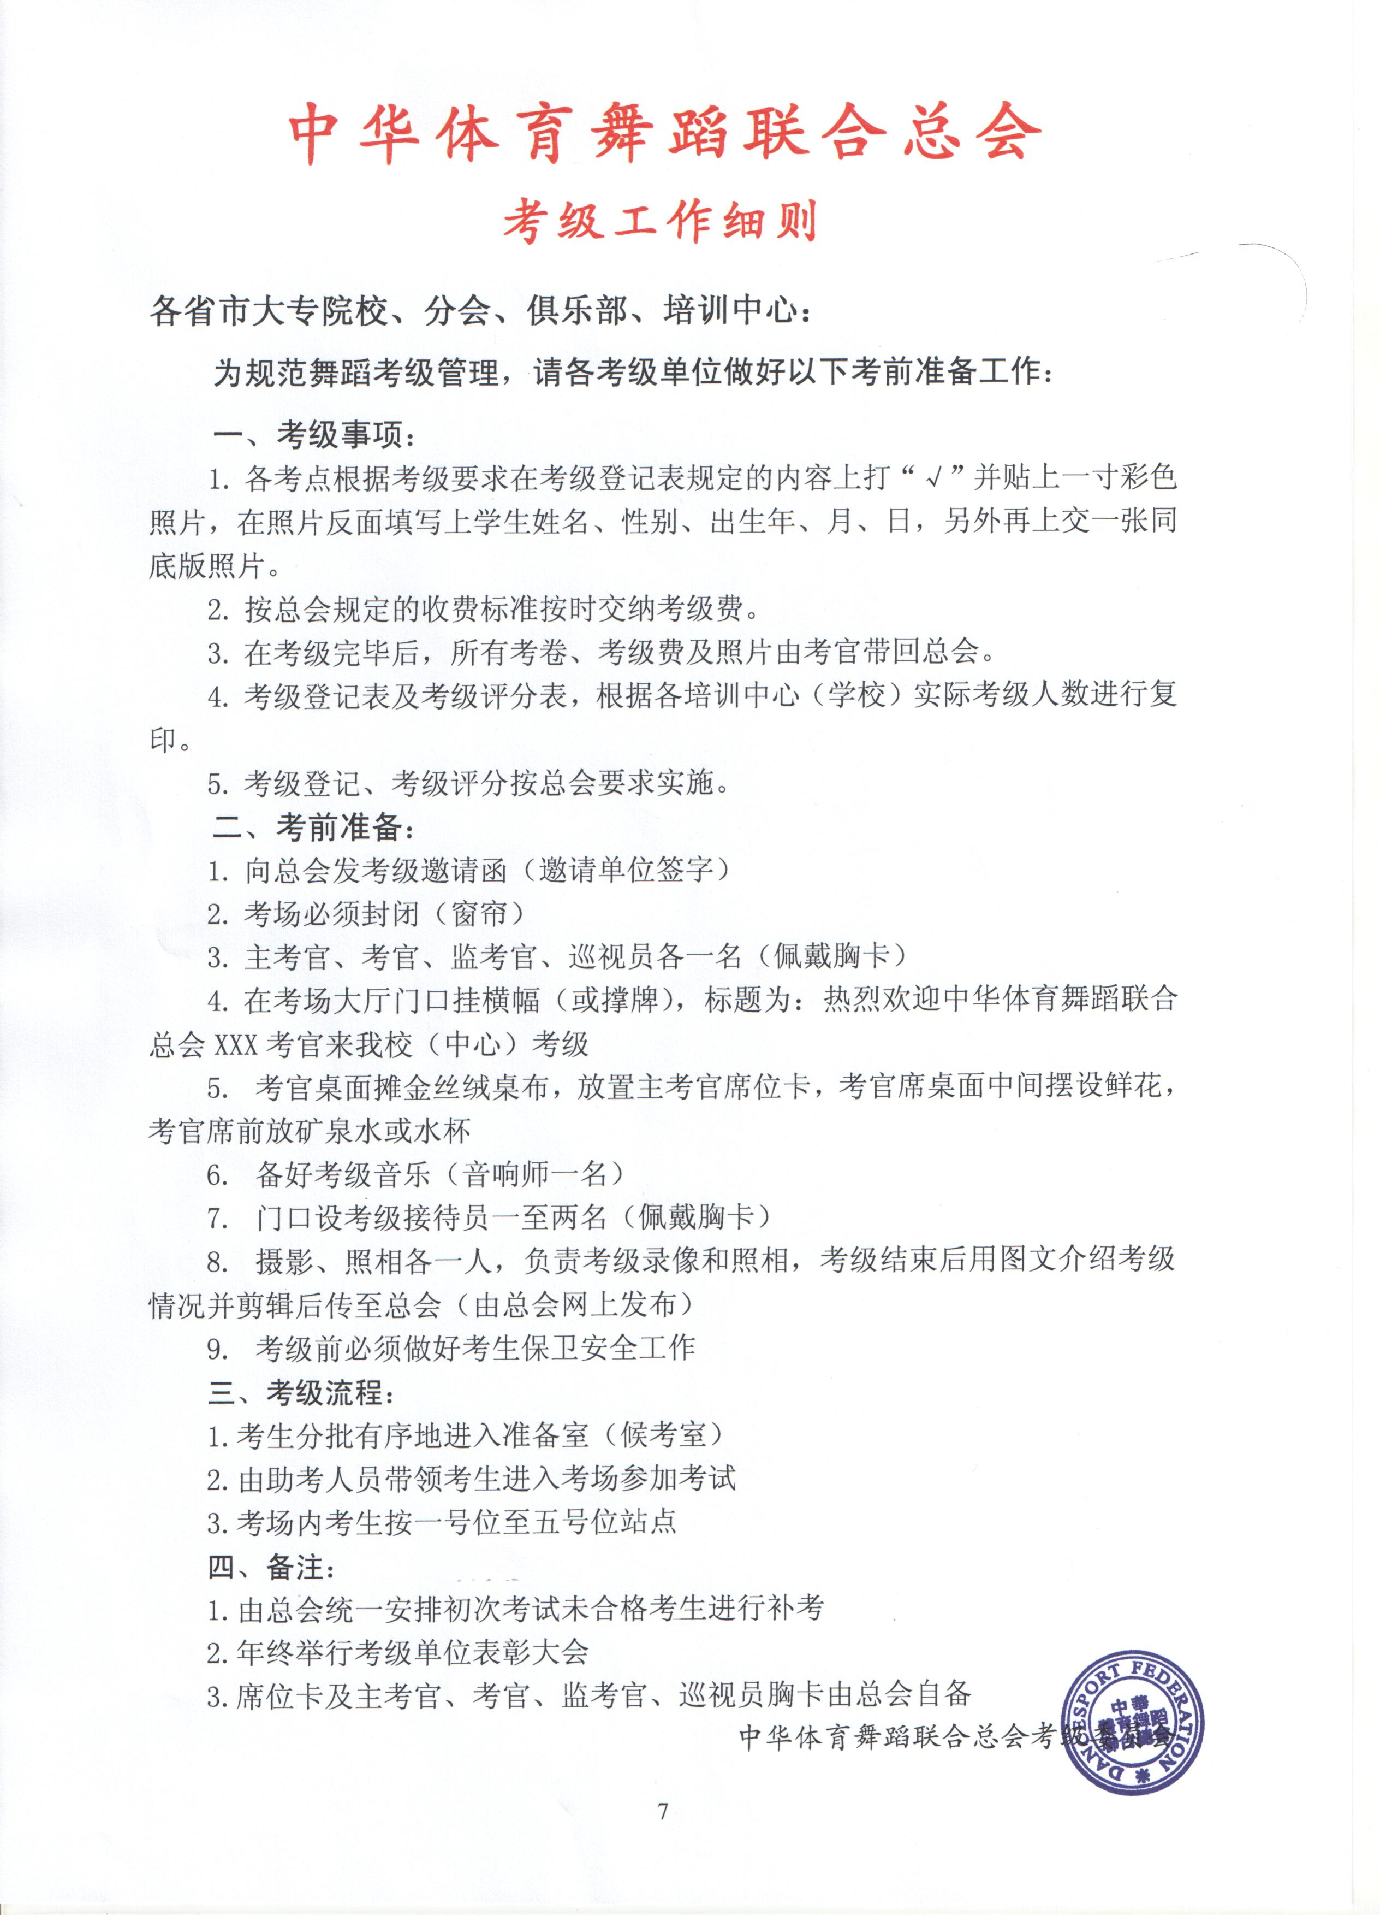
中 华 体 育 舞 蹈 联 合 总 会
台 账 记 录 薄

时 间 |  |  | 地 点
举办单位 |  |  |  |  | 参加人数
联 系 人 |  | 联系电话 |  |  |  | QQ/邮箱
活 动
主 题
活 动
内 容
活 动
照 片

